25/10/2022 09:00
Bionexo
RESULTADO – TOMADA DE PREÇO
Nº20222110EM31426HEMU
O Instituto de Gestão e Humanização – IGH, entidade de direito
privado e sem fins lucrativos, classificado como Organização
Social, vem tornar público o resultado da Tomada de Preços, com
a finalidade de adquirir bens, insumos e serviços para o HEMU -
Hospital Estadual da Mulher, com endereço à Rua R-7, S/N, Setor
Oeste, Goiânia, CEP: 74.125-090.
Bionexo do Brasil Ltda
Relatório emitido em 25/10/2022 09:00
Comprador
IGH - HEMU - Hospital Estadual da Mulher (11.858.570/0002-14)
Rua R 7, esquina com Av. Perimetral s/n - Setor Oeste - GOIÂNIA, GO CEP: 74.530-020
Relação de Itens (Confirmação)
Pedido de Cotação : 249508980
COTAÇÃO Nº 31426 - MATERIAL MÉDICO - HEMU OUTUBRO/2022
Frete Próprio
Observações: *PAGAMENTO: Somente a prazo e por meio de depósito em conta PJ do fornecedor. *FRETE: Só serão
aceitas propostas com frete CIF e para entrega no endereço: RUA R7 C/ AV PERIMETRAL, SETOR COIMBRA,
Goiânia/GO CEP: 74.530-020, dia e horário especificado. *CERTIDÕES: As Certidões Municipal, Estadual de Goiás,
Federal, FGTS e Trabalhista devem estar regulares desde a data da emissão da proposta até a data do pagamento.
*
REGULAMENTO: O processo de compras obedecerá ao Regulamento de Compras do IGH, prevalecendo este em
relação a estes termos em caso de divergência.
Tipo de Cotação: Cotação Emergencial
Fornecedor : Todos os Fornecedores
Data de Confirmação : Todas
Validade Condições
Faturamento Prazo de
Fornecedor
da
de
Frete
Observações
Mínimo
Entrega
Proposta Pagamento
Cinco -
Confiança
Indústria e
Comércio Ltda
ANÁPOLIS - GO
Usuário Ws Cinco
- Confianca
ATENÇÃO: ENTREGA SUJEITA A DISPONIBILIDADE DE ESTOQUE,
DESDE QUE O PEDIDO SEJA CONFIRMADO EM ATÉ 12 HORAS.
PARA COMPRAS SUPERIORES A R$ 1.000,00 FRETE GRÁTIS. PARA
COMPRAS INFERIORES A R$1.000,00 FRETE A COBRAR NO VALOR
DE R$125,00. PRODUTO SUJEITO A DESTAQUE DE IPI. SUJEITO A
ANÁLISE DE CRÉDITO||
4
dias após
1
R$ 100,0000
25/10/2022
30 ddl
CIF
confirmação
Industria E - (21)
2287-9778
janayna.dias@cei-
brasil.com
Mais
informações
Programação
de Entrega
Preço
Unitário Fábrica
Preço
Produto
Código
Fabricante Embalagem Fornecedor Comentário Justificativa
Rent(%) Quantidade Valor Total Usuário
CATETER
CENTRAL DE
INSERÇÃO PICC
1
-
,9 FR A 2,0 FR
POLIURETANO
MIN 30CM
PEDIATRICO DE
INSERÇÃO
PERIFERICA.
DEMARCADO EM
CM E
RADIOPACO C/
PORT DE SAIDA,
BAINHA
PLASTICA ,
POSSIBILITA
INFUSÃO
SIMULTANEA DE 26595
MEDICAMENTOS
E NUTRIÇÃO
PARENTERAL,
ESTILETE
HIDROFOLICO,
FUNÇÃO EM T
C/ UMA VIA
0
200.1252.35N
-
CATETER
VENOSO
CENTRAL DE
IMPLANTE
PERIFERICO
PICC VYGON
Danielly
Evelyn
Cinco -
Confiança
Indústria e
Comércio
Ltda
POLIURETANO
;1 -
FORNECEDOR
Pereira Da
Cruz
-
CATETER
R$
R$
R$
1
-
VYGON
1
110 Unidade
LUMEN UNICO RESPONDEU 299,8800 0,0000
32.986,8000
2
FR E 30CM
COMPR
FRETE FOB.
21/10/2022
15:07
VYGON REF:
.
1252.35 -
PRODUTO SEM
ESTOQUE,
PREVISAO EM
LUER-LOK
FEMEA E OUTRA
COM LATEX
3
0 DIAS
AUTO VEDANTE
DISPOSITIVO
APOIO
FORMATO OVAL,
ESTERIL REG-
MS (COM
INTRODUTOR)
https://bionexo.bionexo.com/jsp/RelatPDC/relat_adjudica.jsp
1/2
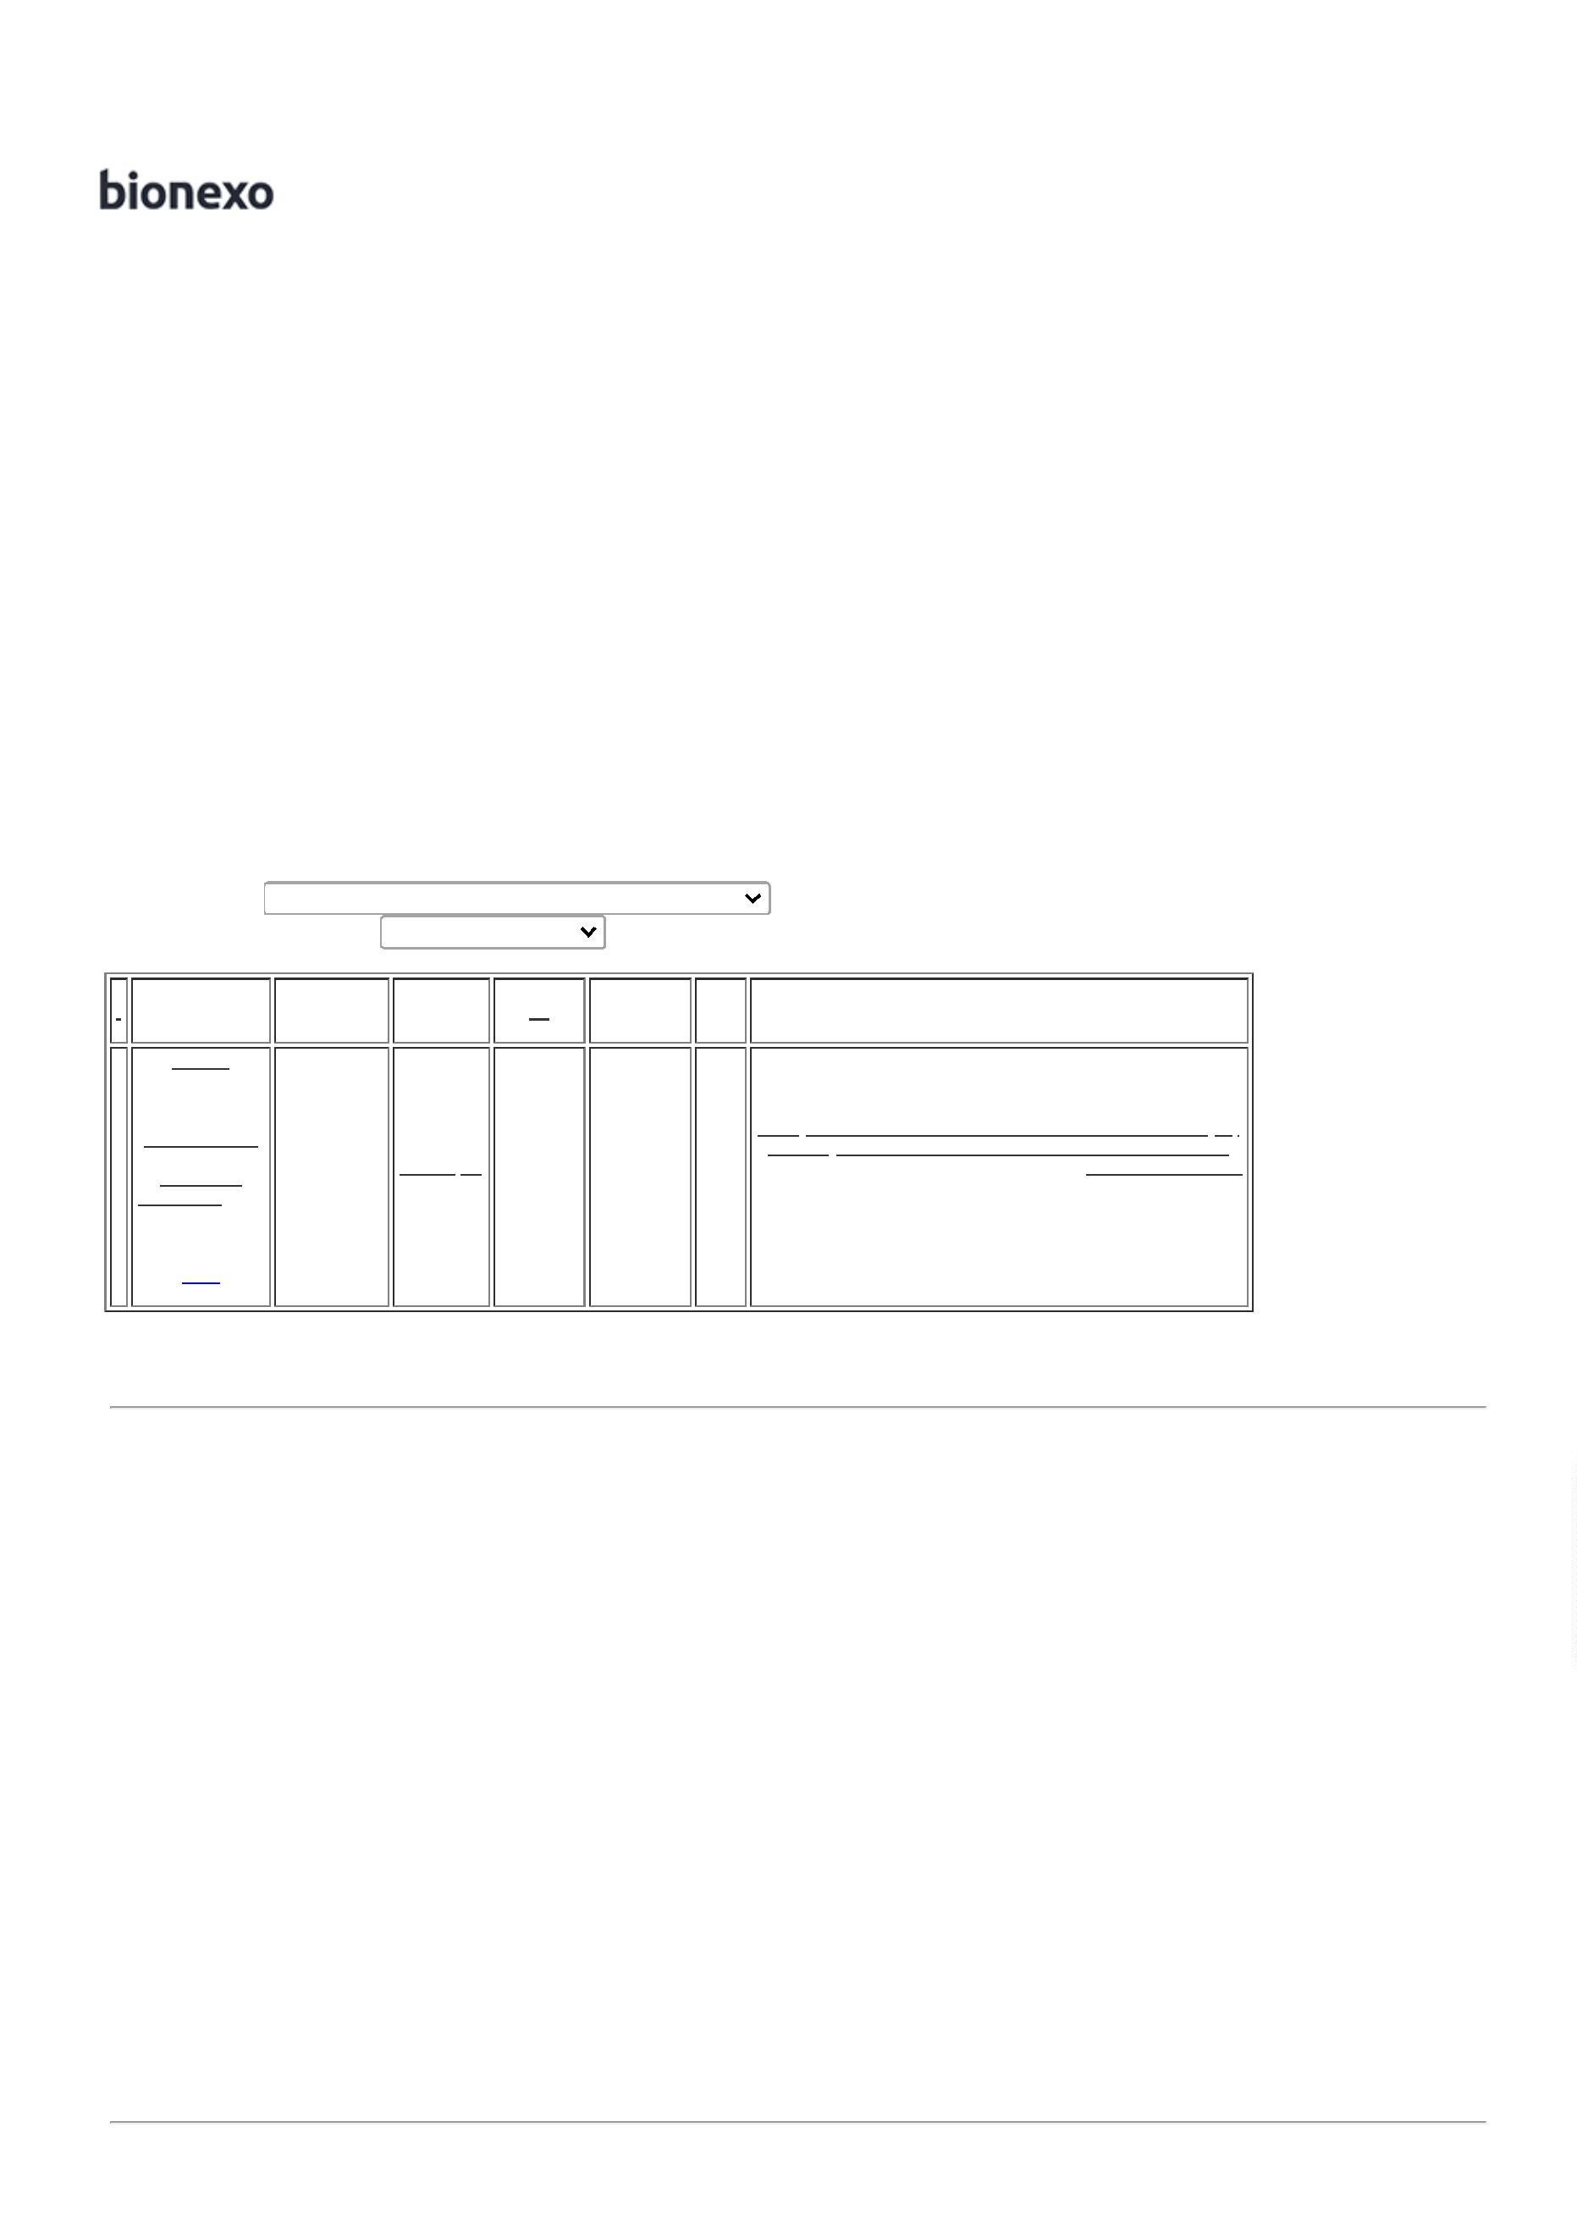

25/10/2022 09:00
Bionexo
Total
Parcial:
110.0
R$
32.986,8000
Total de Itens da Cotação: 1
Total de Itens Impressos: 1
Total
Geral:
R$
1
10.0
32.986,8000
Clique aqui para geração de relatório completo com quebra de página
https://bionexo.bionexo.com/jsp/RelatPDC/relat_adjudica.jsp
2/2

